2013年二级建造师《市政公用工程管理与实务》真题答案及解析
2013年二级建造师市政公用工程管理与实务真题答案，由建设工程教育网名师团完成，是目前网上最权威的答案！
【独家】答案及解析由网校老师整理而成，部分网站未经许可擅自转载、抄袭，造成内容有所缺失或错误，请大家以建设工程教育网发布为准！
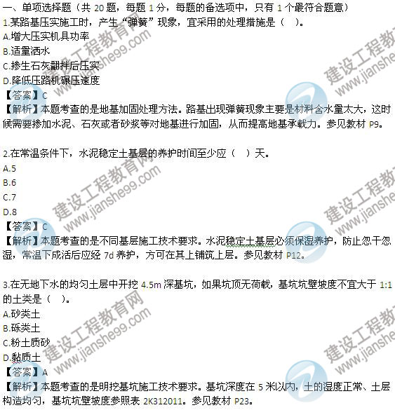
4.水泥混凝土面层板厚度为200mm时，可不设胀缝的施工季节是（ ）。
A.春季
B.夏季
C.秋季
D.冬季
【答案】B
【解析】本题考查的是水泥混凝土道路的构造。除夏季施工的板，且板厚大于等于200mm时可不设胀缝外，其他季节施工的板均设胀缝，胀缝间距一般为100~200m。参见教材P20。
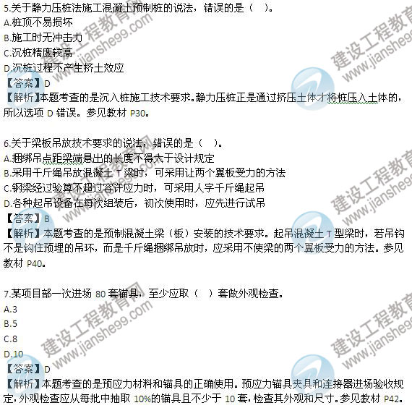
8.关于箱涵顶进施工的做法，错误的是（ ）。
A.由上向下开挖
B.不超前挖土
C.逆坡挖土
D.严禁扰动基地土壤
【答案】C
【解析】本题考查的是管涵施工技术要求。应在列车运行间隙时间内进行。在开挖面应设专人监护。应按照侧刃脚坡度及规定的进尺由上往下开挖，侧刃脚进土应在0.1m以上。开挖面的坡度不得大于1:0.75，并严禁逆坡挖土，不得超前挖土。严禁扰动基底土壤。挖土的进尺可根据土质确定，宜为0.5m；当土质较差时，可按千斤顶的有效行程掘进，并随挖随顶防止路基塌方。参见教材P49。
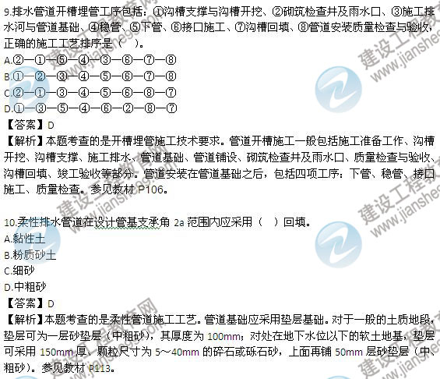
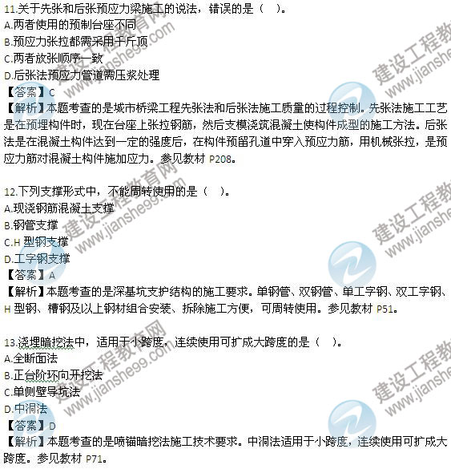
14.关于小导管注浆的说法，错误的是（ ）。
A.在软弱、破碎地层中凿孔后易塌孔时，必须采取超前小导管支护
B.超前小导管必须配合钢拱架使用
C.在条件允许时，可以在地面进行超前注浆加固
D.在有导洞时，可以在导洞内对隧道周边进行径向注浆加固
【答案】A
【解析】本题考查的是小导管注浆加固土体技术。在软弱、破碎地层中凿孔后易塌孔，且施作超前锚杆比较困难或者结构断面较大时，应采取超前小导管支护。参见教材P76。
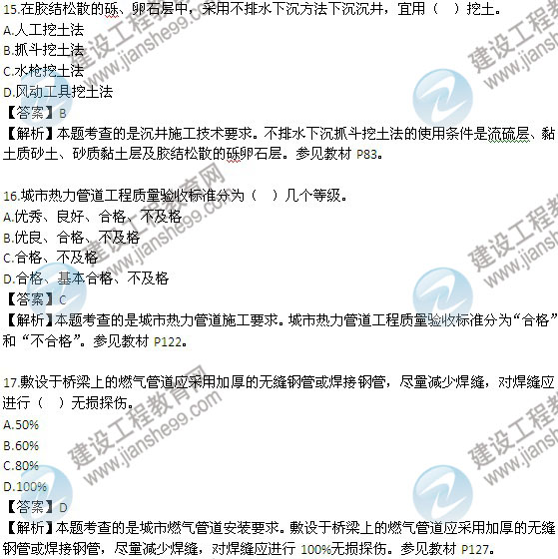
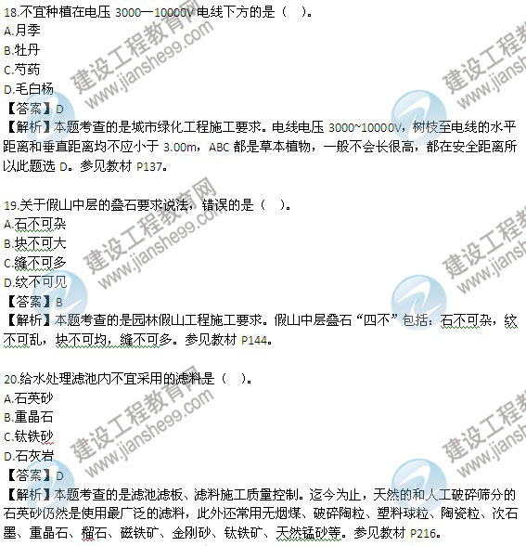
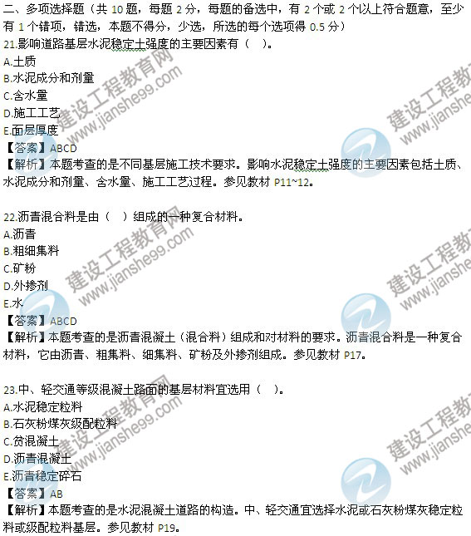
24.关于钻孔灌注桩护筒埋设的说法，正确的有（ ）
A.平面位置应准确
B.垂直偏差应符合要求
C.护筒内径与桩径一致
D.护筒埋设深度应大于5m
E.可采用钢炉筒
【答案】ABE
【解析】本题考查的是钻孔灌注桩施工技术要求。参见教材P32。
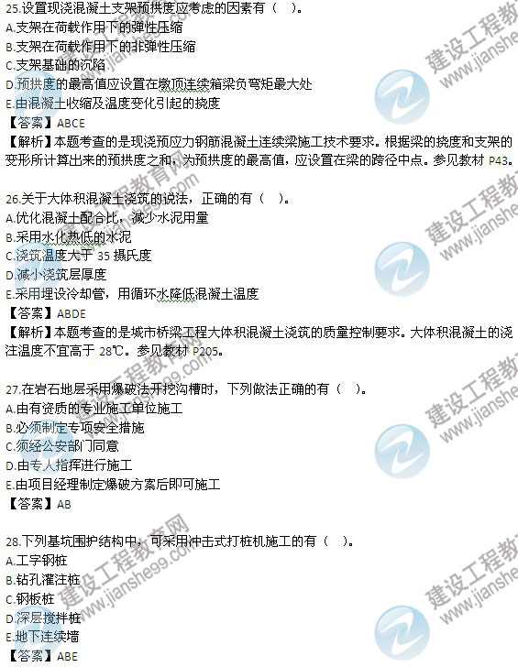
29.无盖混凝土水池满水试验程序中应有（ ）。
A.水位观测
B.水位测定
C.蒸发量测定
D.水质质检
E.资料整理
【答案】ACE
【解析】本题考查的是构筑物满水试验的规定。满水试验的程序：实验准备→水池注水→水池内水位观测→蒸发量测定→有关资料整理。参见教材P91。
30.用作园林假山的石料，表面必须（ ）。
A.无损伤
B.无孔洞
C.无裂痕
D.无剥落
E.无皱波
【答案】ACD
【解析】本题考查的是园林假山工程施工要求。假山选用的石料必须坚实、无损伤、无裂痕，表面无剥落。参见教材P142。

